ACTIVIDAD SOBRE PSEUDOCODIGO
REPRESENTAR LOS SIGUIENTES ALGORITMOS POR MEDIO DE PSEUDOCODIGO
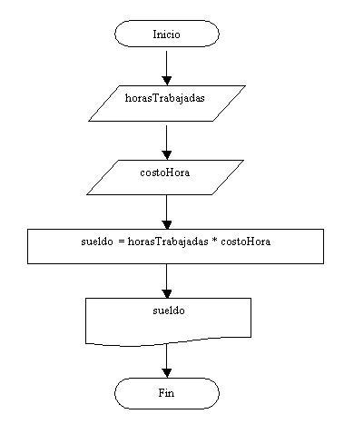
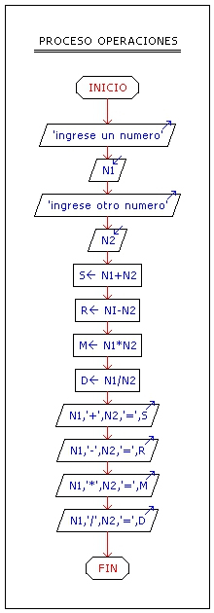

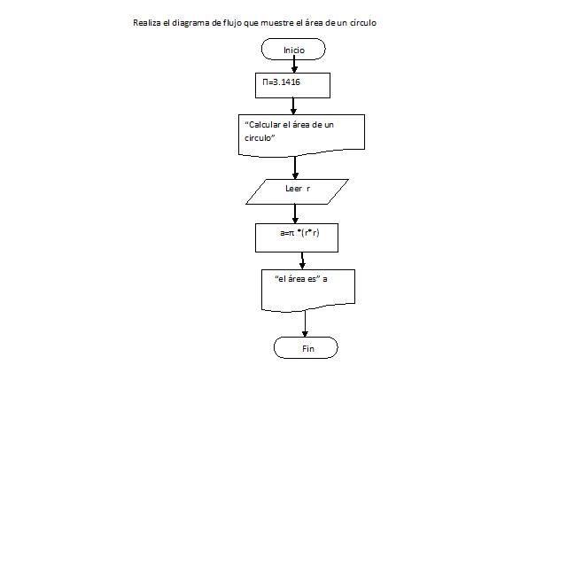
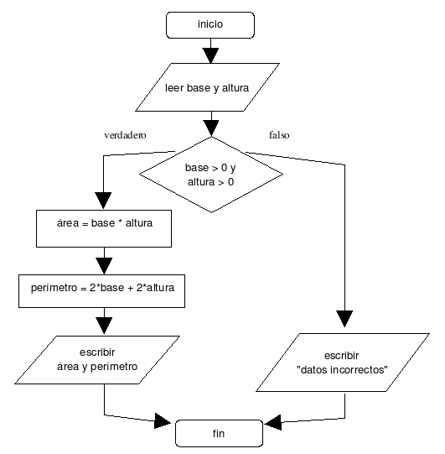
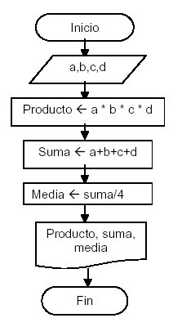
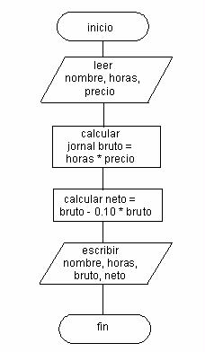
IDENTIFICAR EN LOS SIGUENTES ALGORITMOS:
- Expresiones: Aritméticas, Relacionales, Lógicas
- Operadores: Aritméticos, Relacionales, Lógicos
- Procesos o instrucciones
- Datos de entrada, Datos de Salida o Resultados
- Variables y contantes
- Contadores y acumuladores

ALGORITMO 1: Promedio
DESCRIPCIÓN: Calcular la media (promedio) de 3 números
INICIO
- Leer N₁, N_{2,} N₃
- Prom= (N₁+ N₂₊ N₃)/3
- Escribir Prom
FIN
ALGORITMO 2: Promedio final
DESCRIPCCION: Elaborar un algoritmo para calcular el promedio final de la materia de algoritmos. Dicha calificación se compone de los siguientes porcentajes.
55% -----del parciales (3)
30% ----- de la calificación de promedio
15% ----- de la calificación de un trabajo final
INICIO
- Leer P₁, P₂, P₃
- Prom=(( P₁+ P₂+ P₃ )/3)*0.55
- Leer Examen
- Leer TrabajoF
- Prom. Final= (Prom + (Examen*0.30) + (TrabajoF *0.15) )
- Escribir Prom. Final
FIN
ALGORITMO 3: Sueldo
DESCRIPCCION: Calcular el sueldo de un empleado dados como datos de entrada: el nombre, hrs. De trabajo y el pago en hr.
INICIO
- Leer nombre
- Leer hrs.
- Sueldo= Pagohr*hrs
- Escribir Sueldo, nombre
FIN
ALGORITMO Nº 4: Evaluación

DESCRIPCCION: Elaborar un algoritmo que obtenga e imprima el valor de Y a partir de la ecuación.
Y= 3*X² + 7X - 15
INICIO
- Leer X
- Y= (3*X*X)+(7*x) -15
- Escribir Y
FIN
ALGORITMO Nº 5: Sistema de ecuaciones
DECRIPCCION: El sistema de ecuaciones lineales:
ax + by= C
dx + dy= f
Se puede resolver con las formulas:
X= ce – bf
ae – bd
y= af – cd
ae – bd
Si ae – bd ≠ 0
Elabore un algoritmo que lea los coeficientes a, b, c. e, f, y calcule los valores de x,, y.
INICIO
- Leer a, b, c, d, e, f
- x=(c*e) – (b*f) /(a*e) – (b*d)
- y=(a*f) – (c*d) / (a*e) – (b*d)
- Escribir x, y
FIN

ALGORITMO Nº 6: Par o impar
DESCRIPPCION: Elabora un algoritmo para leer un numero y determinar si es par o impar.
INICIO
- Leer N
- Si (N%2=0) entonces
Escribir “N en par”
Si no Escribir “N es impar”
Fin _ sí
FIN
ALGORITMO Nº 7: Números
DESCRIPCCION: Elaborar un algoritmo para leer 3 números y determinar sí uno es la suma de los otros dos.
INICIO
- Leer N₁, N₂, N₃
- Sí (N₁=N₂ + N₃) entonces
Escribir “N₁ es la suma de N₂ + N₃”
Sí no sí (N₂=N₁ + N₃) entonces
Escribir “N₂ es la suma de N₁ + N₃”
Sí ni sí (N₃= N₁ + N₂) entonces
Escribir “N₃ es la suma de N₁ + N₂)
Sí no Escribir “Ningún es la suma de los otros dos”
Fin _ sí
Fin _ sí
Fin _ sí
FIN
ALGORITMO Nº 8: Múltiplo de 3
DESCRIPCCION: Solicitar un entero y determinar sí es múltiplo de 3 y además que se encuentre en el rango (100-200).
INICIO
- Leer N
- Sí (N>=100 y N<=200) entonces
Sí (N%3=0) entonces
Escribir “N es múltiplo de 3 y esta dentro del rango”
Sí no Escribir “N no es múltiplo de 3 pero esta dentro del rango”
Fin _sí
Sí no Escribir “N no esta en el rango”
Fin _sí
FIN

ALGORITMO Nº 9: Signo zodiacal
DESCRIPCCION: Elaborar un algoritmo para leer la fecha de nacimiento de una persona y muestre su signo zodiacal.
INICIO
- Leer x, y
- Sí (x= “marzo” y w>= 21) y (x= “abril” y w<=20) entonces
Escribir “Eres Aries”
Fin _ sí
Sí no sí (x= “abril” y w>= 21) y (x= “mayo” y w<= 20) entonces
Escribir “Eres Tauro”
Fin _ sí
Sí no sí (x= “mayo” y w>= 21) y (x= “junio” y w<= 20) entonces
Escribir “Eres Géminis”
Fin _ sí
Sí no sí (x= “junio” y w>= 21) y (x= “julio” y w<= 20) entonces
Escribir “Eres Cáncer”
Fin _ sí
Sí no sí (x= “julio” y w>= 21) y (x= “agosto” y w<= 20) entonces
Escribir “Eres Leo”
Fin _ sí
Sí no sí (x= “agosto” y w>= 21) y (x= “septiembre” y w<= 20) entonces
Escribir “Eres Virgo
Fin _ sí
Sí no sí (x= “septiembre” y w>= 21) y (x= “octubre” y w<= 20) entonces
Escribir “Eres Libra”
Fin _ sí
Sí no sí (x= “octubre” y w>= 21) y (x= “noviembre” y w<= 20) entonces
Escribir “Eres Escorpión”
Fin _ sí
Sí no sí (x= “noviembre” y w>= 21) y (x= “diciembre” y w<= 20) entonces
Escribir “Eres Sagitario”
Fin _ sí
Sí no sí (x= “diciembre” y w>= 21) y (x= “enero” y w<= 20) entonces
Escribir “Eres Capricornio”
Fin _ sí
Sí no sí (x= “enero” y w>= 21) y (x= “febrero” y w<= 20) entonces
Escribir “Eres Acuario”
Fin _ sí
Sí no sí (x= “febrero” y w>= 21) y (x= “marzo” y w<= 20) entonces
Escribir “Eres Picis”
Fin _ sí
Sí no Escribir “Fecha no reconocida”
Fin _sí
- FIN

